Direção defensiva

Maioria dos acidentes são nos cruzamentos

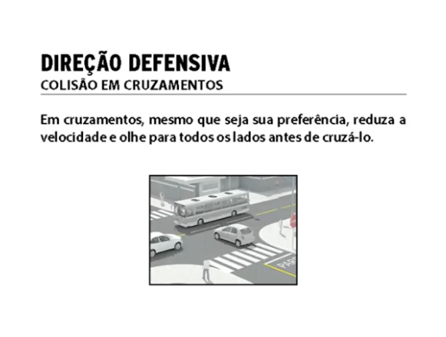

Não se pode parar na faixa de retenção, que é a faixinha branca. Se parar na faixa reprova na hora, reprova.

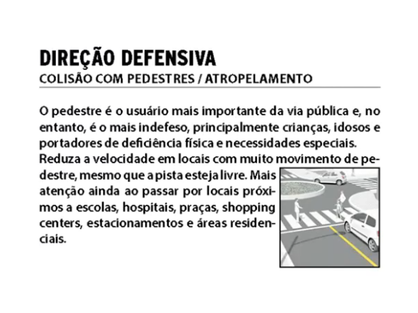

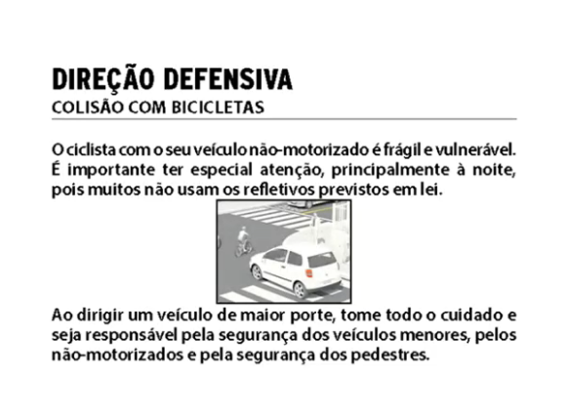

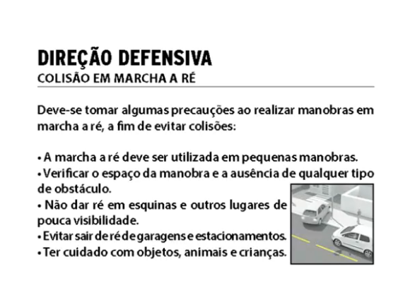

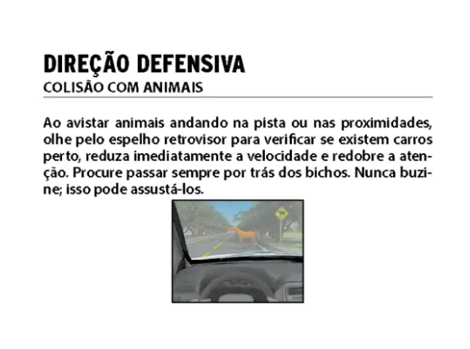

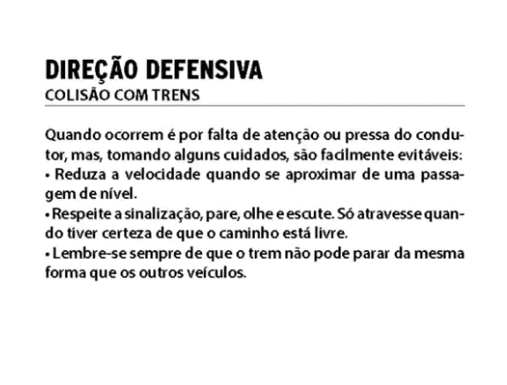

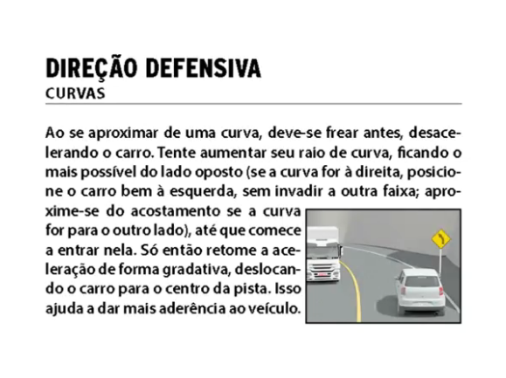

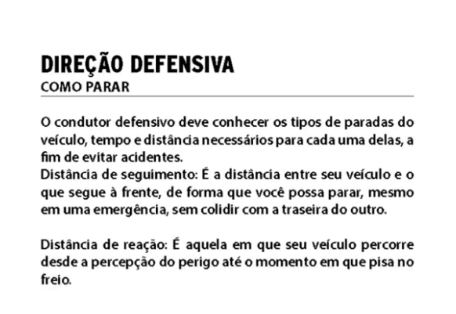

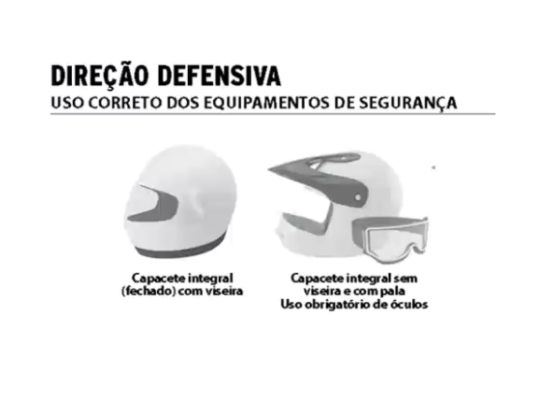

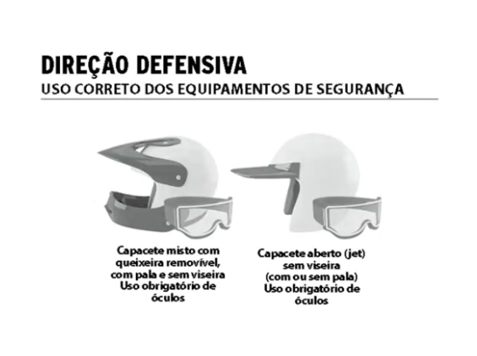

Viseira erguida multa leve

Viseira sem selo, insulfilme, adesivos, riscado, multa media

Sem capacete suspensão da carta, multa gravíssima

2 multas se tiver em garupa, sem capacete

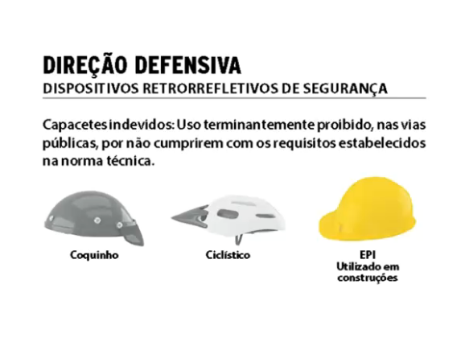

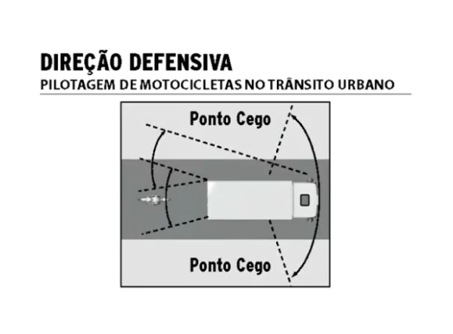

Reação

Frenagem

Seguimento

Vejo situação de perigo e encosto o pé no freio: distancia de reação

Piso no freio até onde o carro arrastou: distancia de frenagem

Distancia que círculo do carro a frente: distancia de seguimento

Pisando no freio: frenagem

Junção de reação com distancia de frenagem: parada total

Vejo a situação de perigo, o carro anda um trecho até a parada total